教师观察记录
雕庄中心幼儿园 周琳
观察时间：2019.10.23上午8:25-8:40 观察地点：中心场
观察对象：大宝、小宝和枫枫 年龄： 3岁
观察目的：
1.观察幼儿是否愿意和小朋友一起游戏。
2.游戏过程中能否体现自主、合作的能力。
观察记录：
大宝、小宝在彩虹桥上游戏时，有一块蓝色长板从支撑它的蓝色、红色两块彩虹桥上掉落了下来，于是大宝、小宝、枫枫从桥上下来开始重新组合长板和彩虹桥。小宝和枫枫合力抬起蓝板，试了3次，将它成功架在了红色彩虹桥的边缘上，小宝尝试用一只脚踩在蓝板上，结果蓝板又掉落了。于是小宝又蹲下抬蓝板，而枫枫边说：“啊呀，再把这个移过去点。”边去将红色彩虹桥上的另一块橘黄色长板往另一个方向移动，这个时候大宝突然踩上了蓝板。小宝的手被压在蓝板下面，大哭了起来。大宝迅速从板上下来，我也连忙走过去观察小宝的手，并无大碍后我提醒小宝，板放在地上时，小手不要放在板下面，要小心。期间大宝也围在旁边，凑过来看小宝，并说：“我不是故意的，要小心点弟弟，手不要放在下面。”过了一会小宝不哭了，继续和大宝、枫枫重新组合器械，此时，哲哲和洪阳也加入了他们的队伍，合力将蓝板重新架起来，因为橘黄色长板没有移动成功，所以试了两边斜着架起来也都没成功，都滑下来，小宝说：“那边又滑下来了”。枫枫说到：“那把它（蓝板）放在地上吧。”最后他们将蓝板平躺放在了两个彩虹桥的中间，游戏再次开始。
观察分析：
《3-6岁儿童学习与发展指南》中提出：“人际交往和社会适应是幼儿社会学习的主要内容，也是社会性发展的基本途径。”
1.幼儿
在人际交往方面，孩子们的行为符合小班年龄阶段社会性发展的目标。大宝、小宝和枫枫能够参与到游戏中，愿意与人交往，能与同伴友好相处，在遇到组合器械散落时，能够齐心协力自发地通过商量、合作的方式解决眼前的问题，具有自信、自主的表现，人际交往能力得到了进一步的提升。在最后，他们不断尝试组合器械的过程中，引来了其他小朋友的加入，体现了社会学领域中的“同化”效应，它是个体在潜移默化中对外部环境的一种不自觉的调适，大宝、小宝和枫枫之间的合作影响了其他小朋友的态度和行为，一起参与到合作解决问题的行动中，让其他小朋友初步体会到合作的重要性，学习分工合作。
在社会适应方面，他们喜欢并能适应群体生活，在游戏中，能够遵守基本的行为规范，在幼儿自主的对散落的器械进行重组的过程中，他们体现了一定的主人翁意识和责任感，具有初步的归属感。当小宝的手被压到并大哭的时候，大宝能够主动关心小宝，并提醒他要注意安全，为他人着想体现了幼儿良好社会行为中的认知基础。
2.教师
教师在组合器械掉落后，并没有马上介入进行重组，而是在安全的情况下，支持幼儿按自己的想法做事，让幼儿自主自发尝试器械的重组，教师对幼儿的这种肯定、信任、尊重的态度为幼儿提供了自主、成功的机会，有利于提高幼儿的自尊、自信。
观察建议：
在幼儿园的一日活动中，我们要为幼儿创设温暖、关爱、平等的集体生活氛围，建立良好的师生关系和同伴关系，促进幼儿社会性的良好发展。我们应该多为幼儿提供自由交往和游戏的机会，鼓励他们自主选择、自由结伴开展活动；多为幼儿提供需要大家齐心协力才能完成的活动，让幼儿在具体活动中体会合作的重要性，学会分工合作。
在这次活动的观察中，也发现了个别孩子在旁边观望的现象，老师应适时介入，鼓励幼儿参与游戏中，让其感受到与人交往的快乐，具有一定的归属感。

附照片：

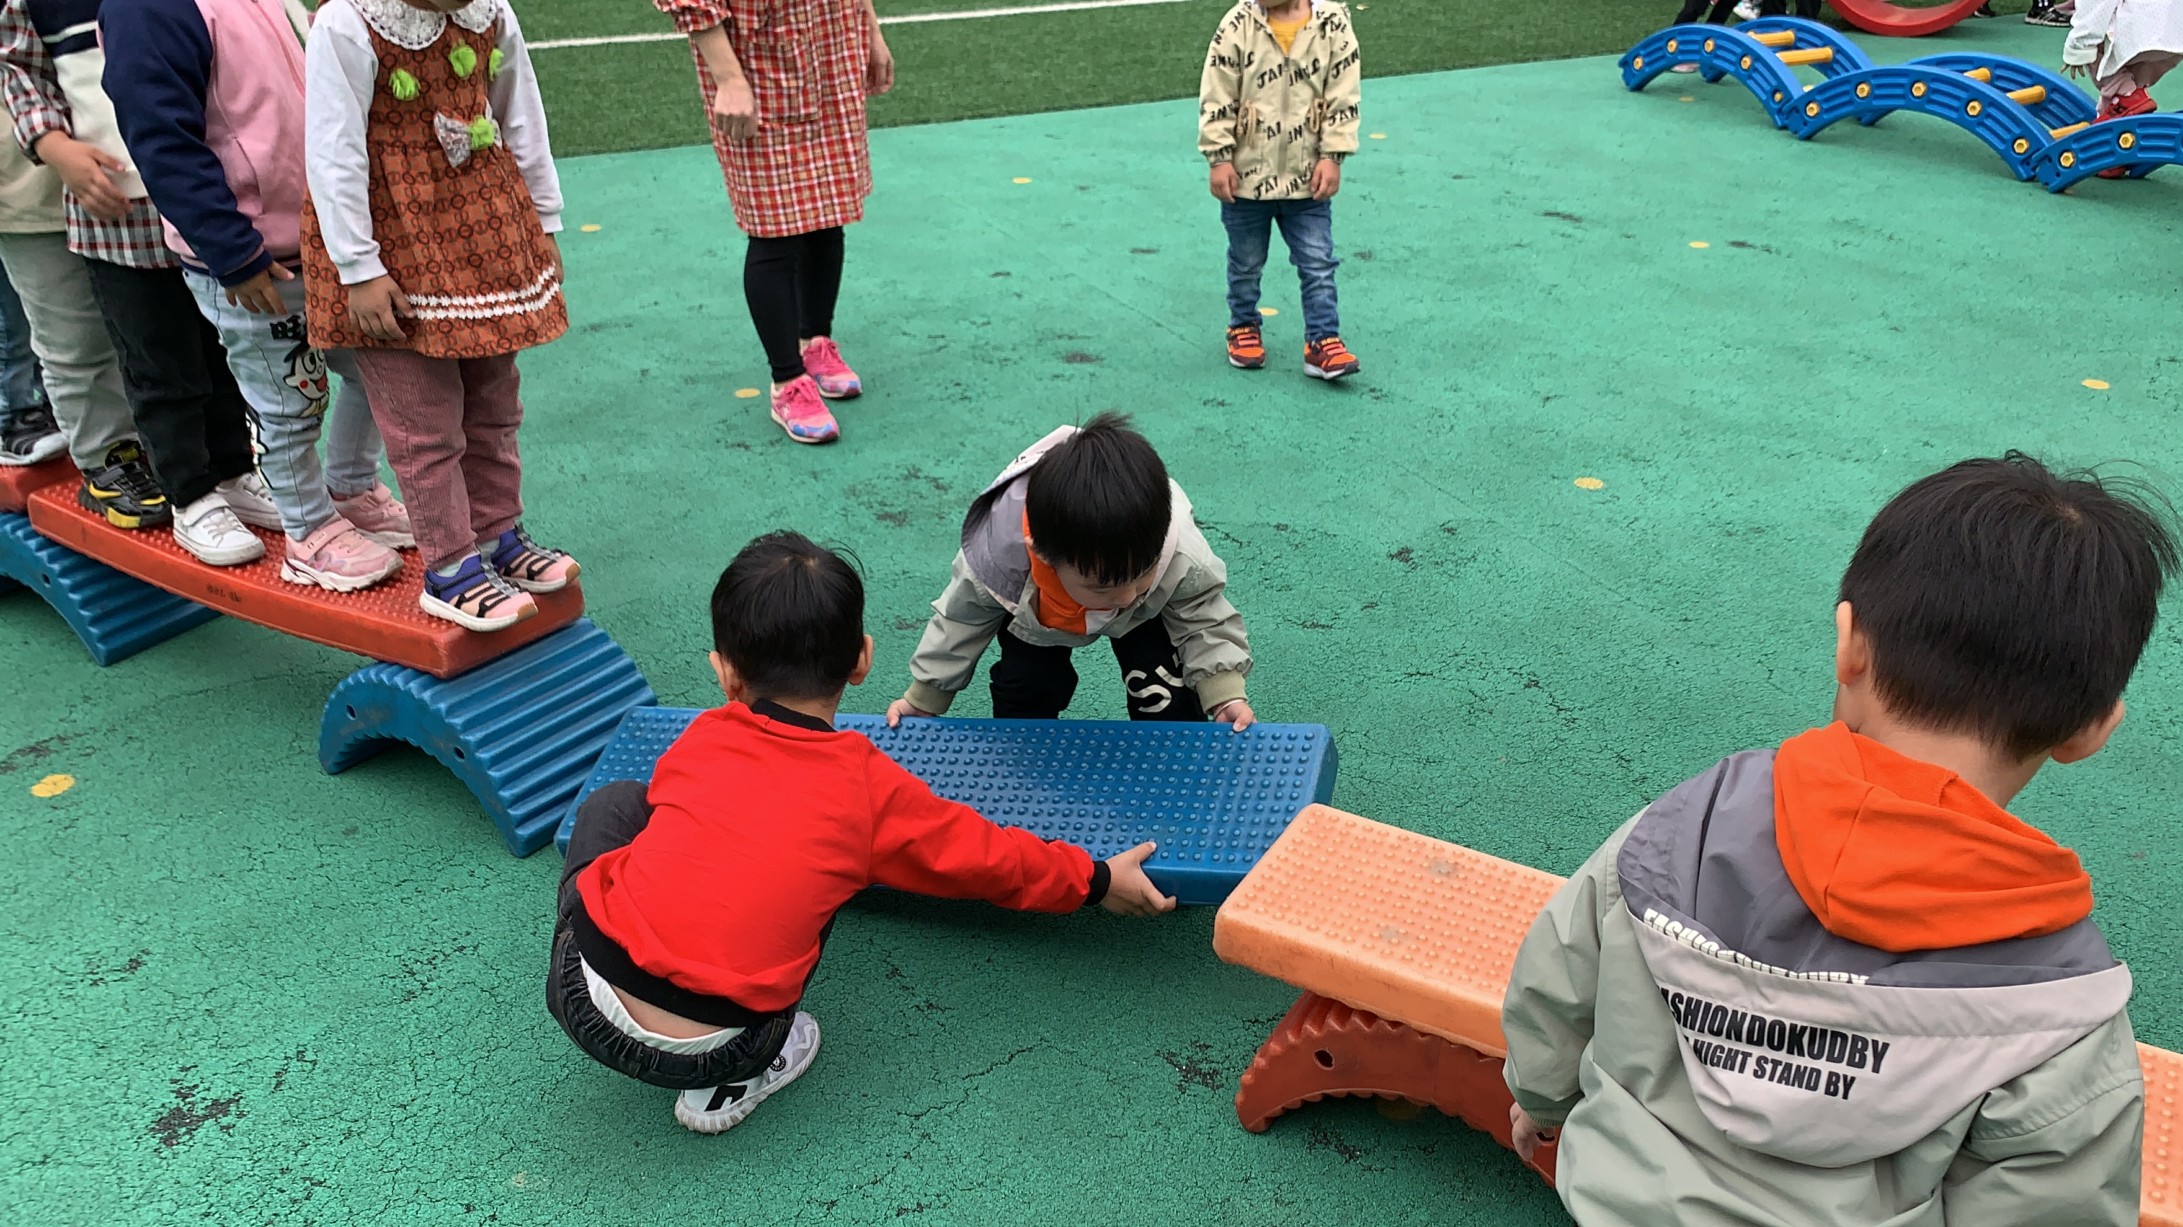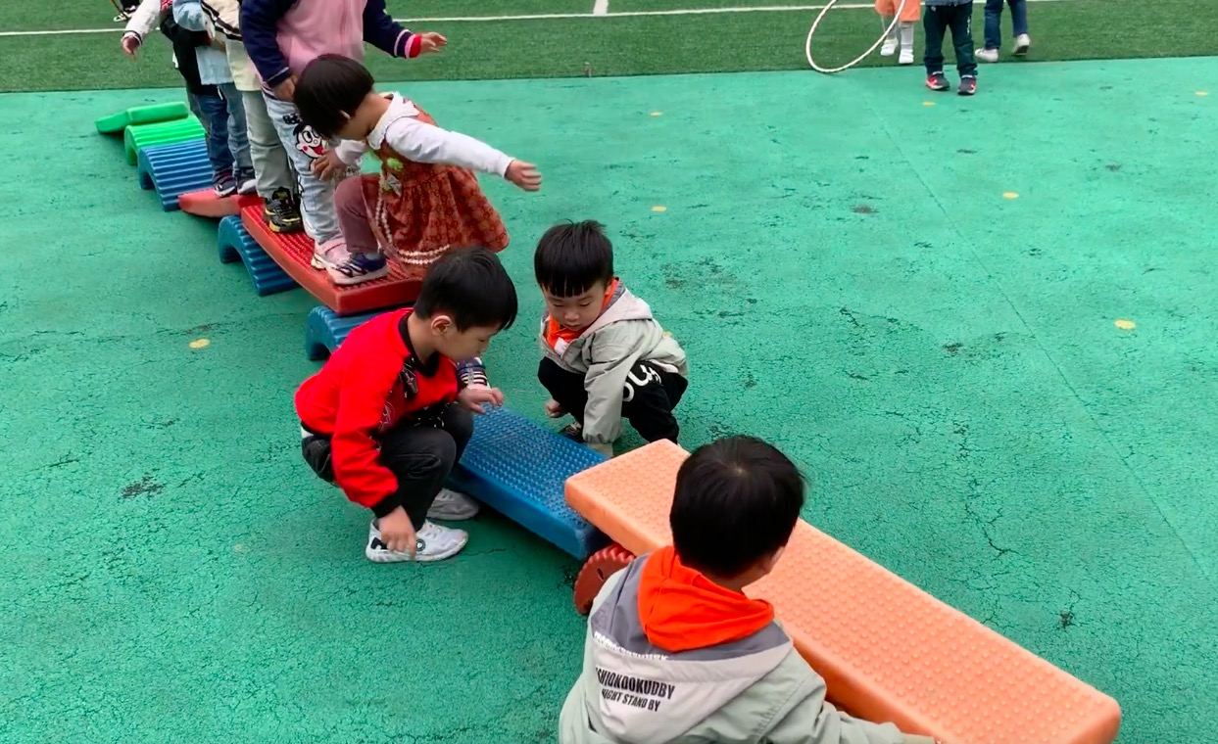
（大宝、小宝和枫枫合作组合器械） （第一次成功斜着架好蓝板）
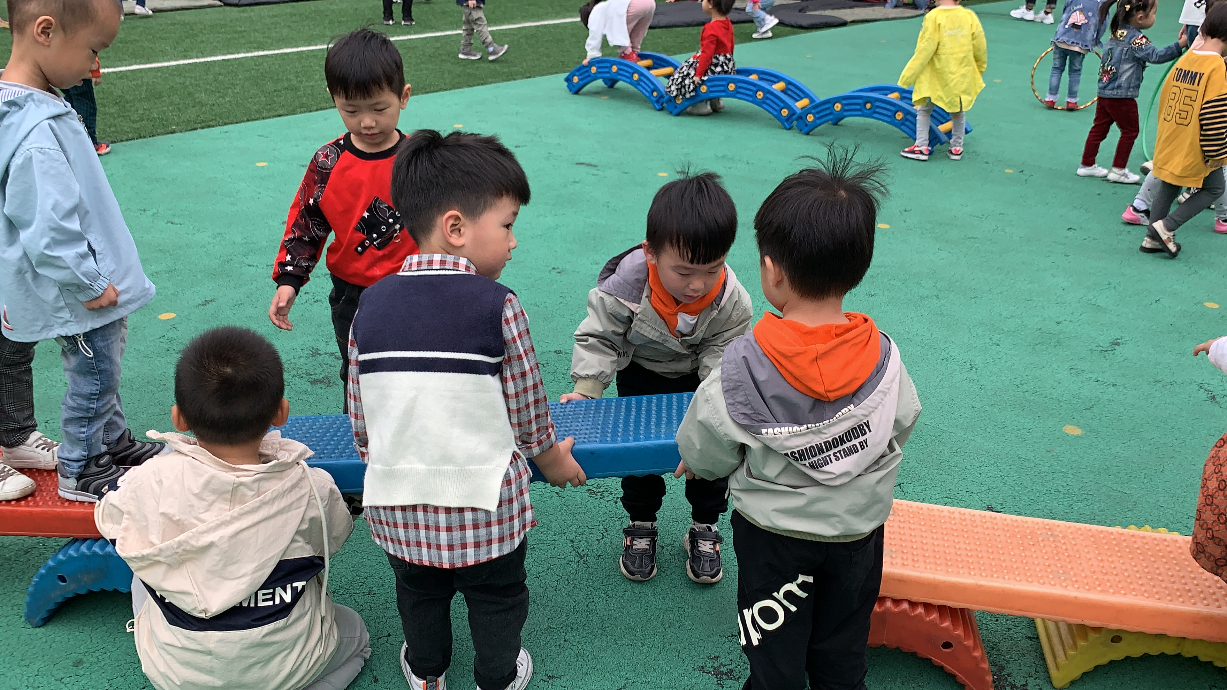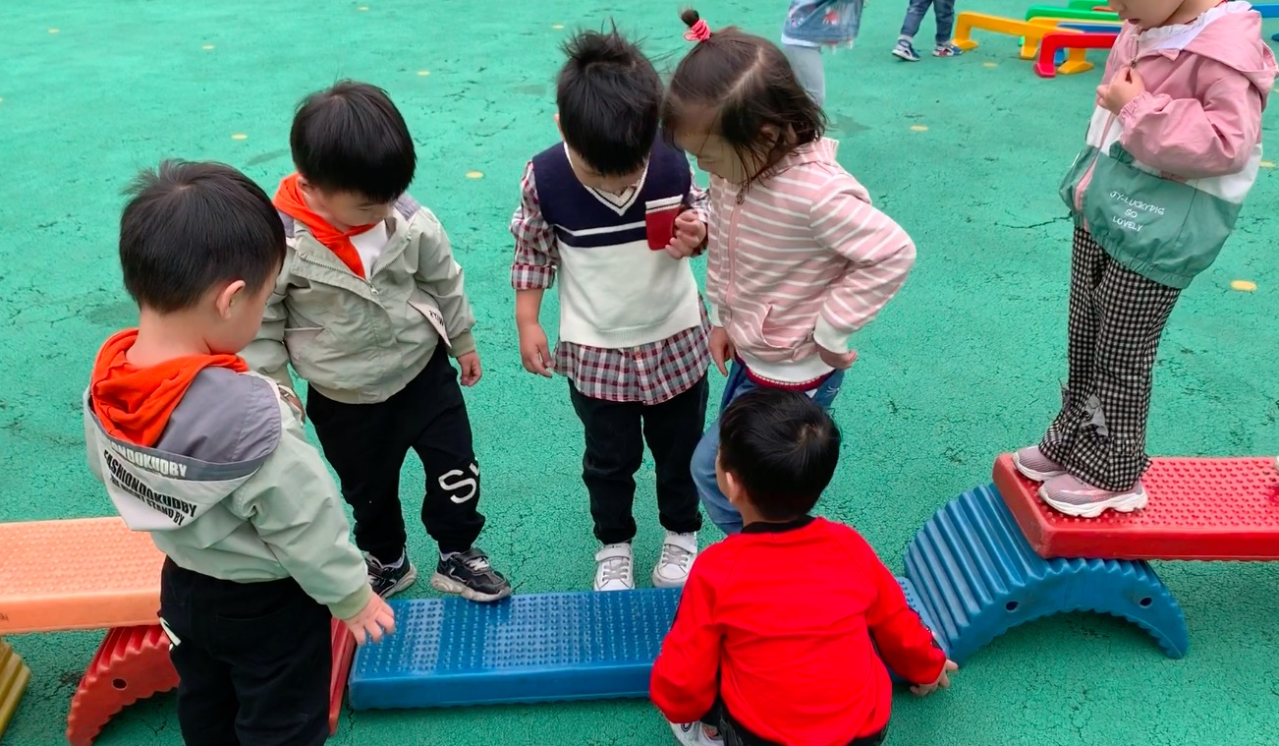
（大家一起合作组合器械）

